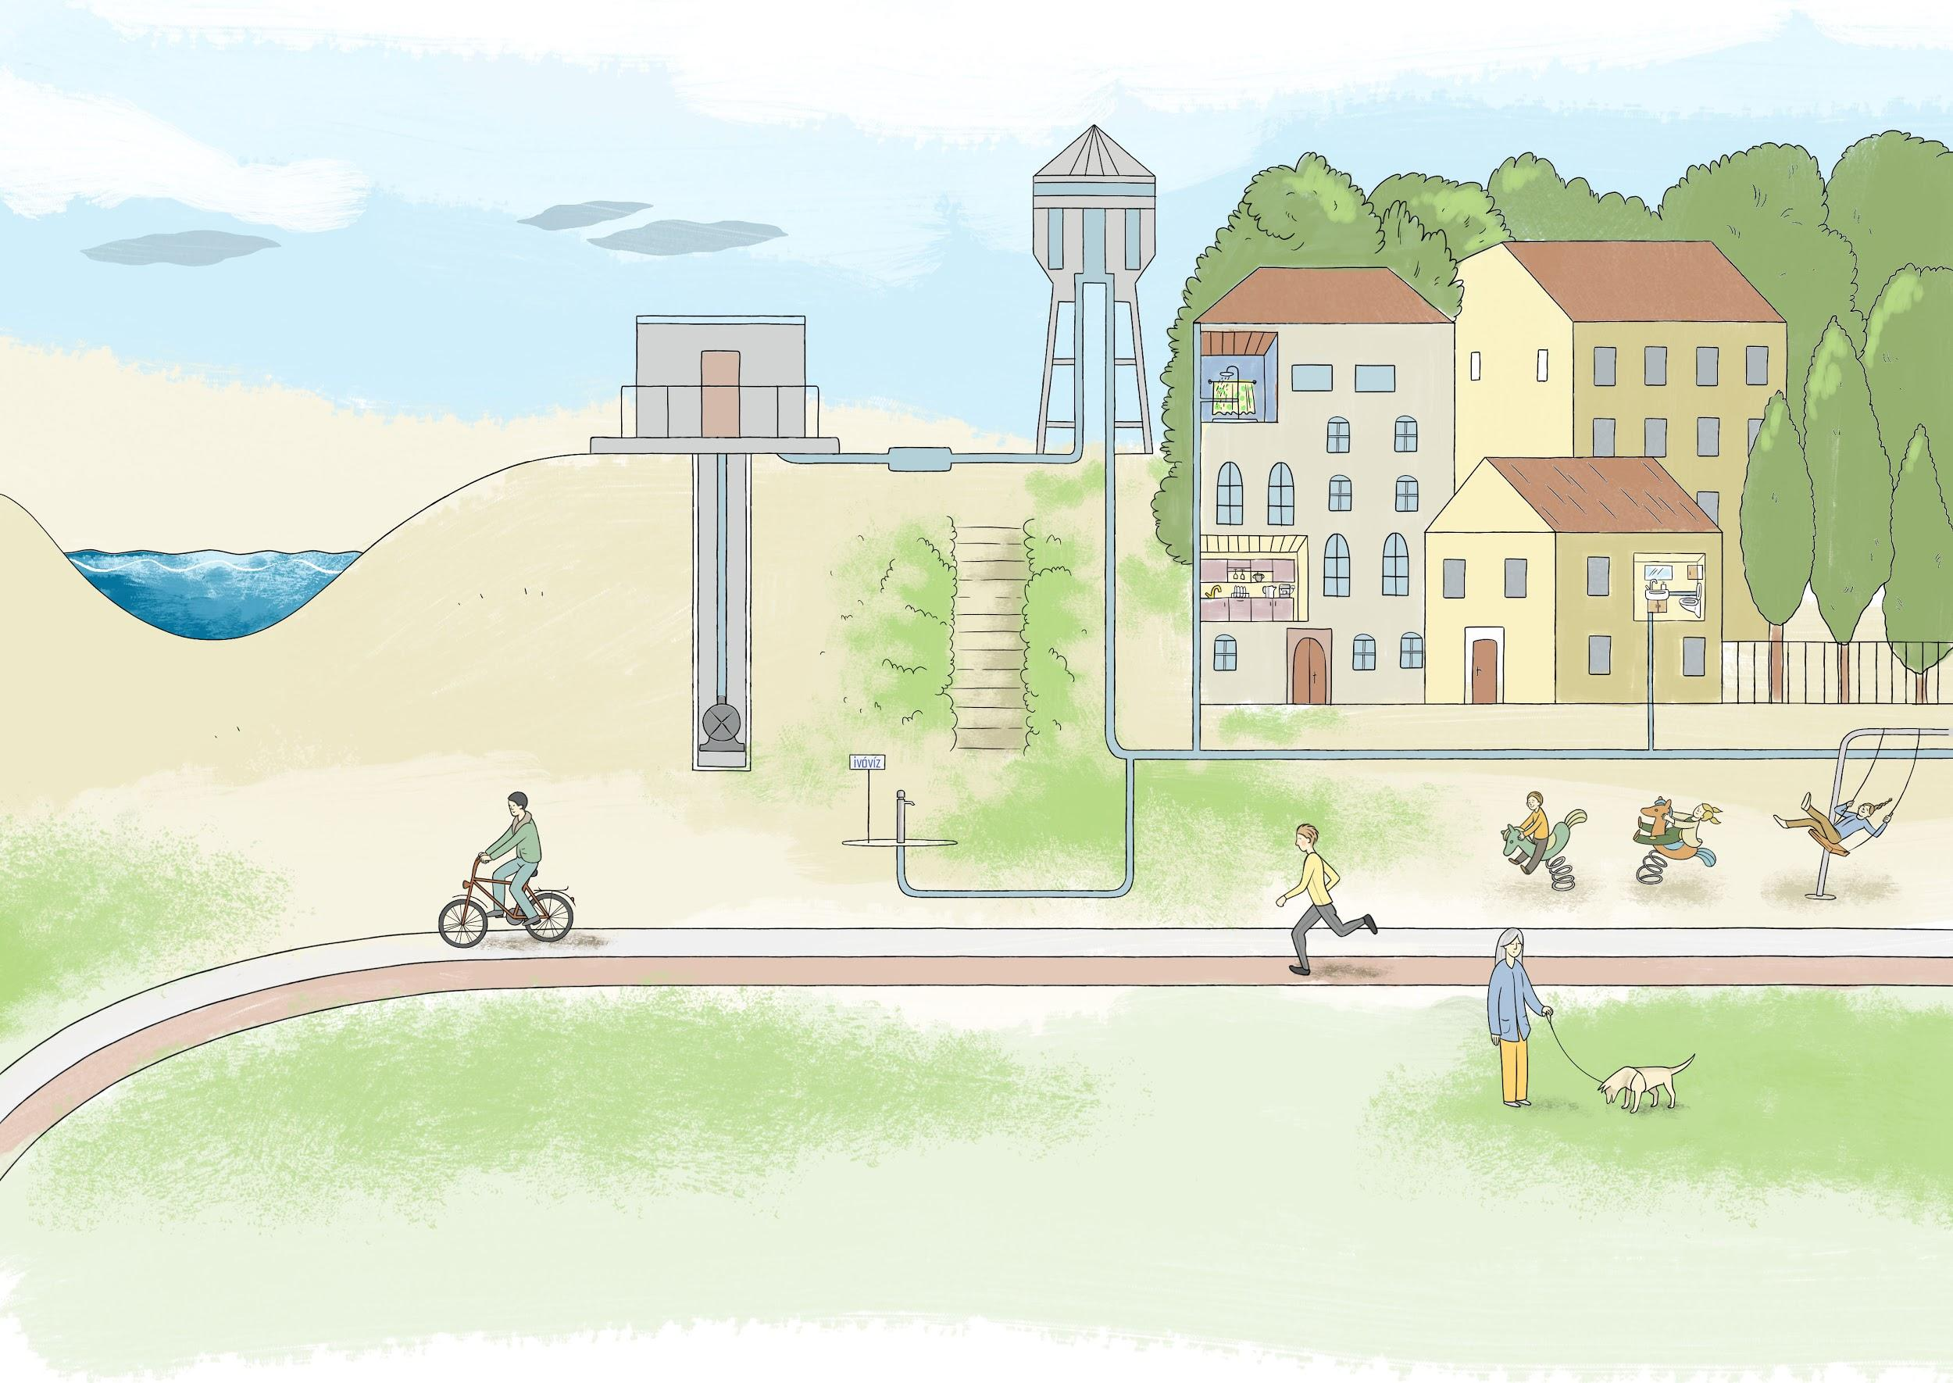
Hogyan kerül a víz a csapba?
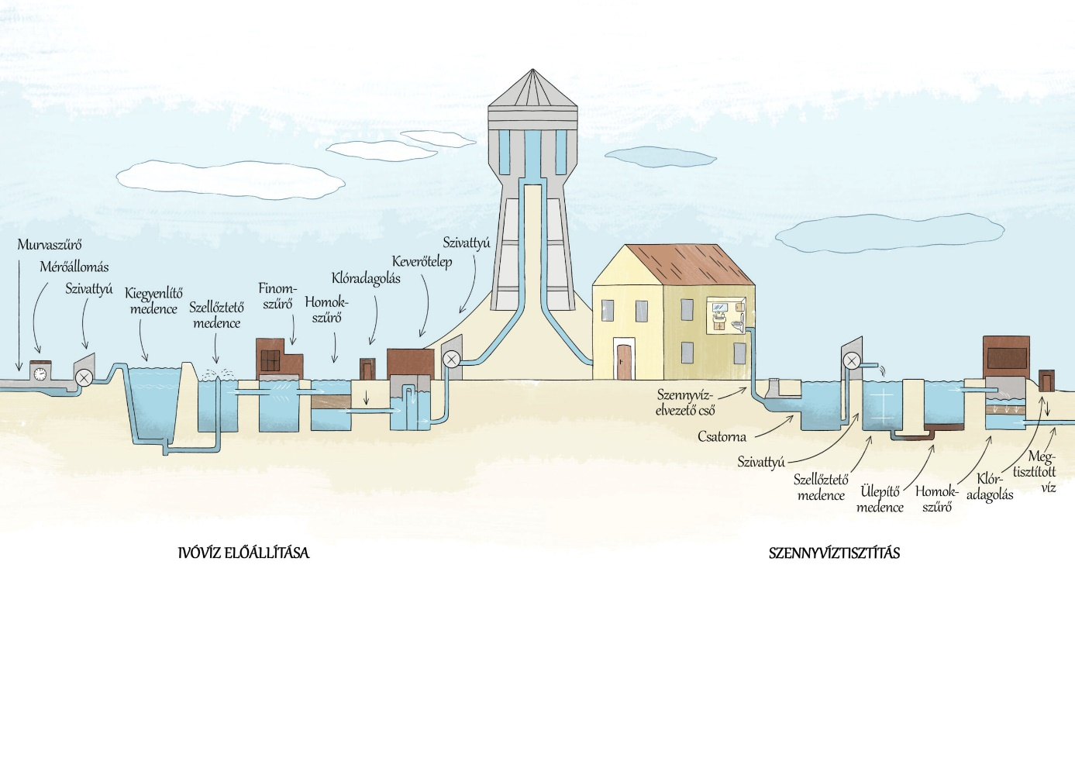
Az ivóvíz előállításának lépései

Hogyan kerül a víz a csapba?
Az ivóvíz előállításának lépései

